Федеральное государственное образовательное бюджетное

учреждение высшего образования

**«Финансовый университет при Правительстве Российской Федерации»**

**(Финансовый университет)**

Колледж информатики и программирования

**ОТЧЁТ**

**Работа в графическом и консольном режиме**

Студент: Пузырев Вадим Альбертович

Дисциплина/Профессиональный модуль: Операционные системы

Выполнил студент

Группы: 2ОИБАС-1222

Преподаватель

Сибирев И.В.

Оценка за работу :_______

**Москва – 2023г.**

1

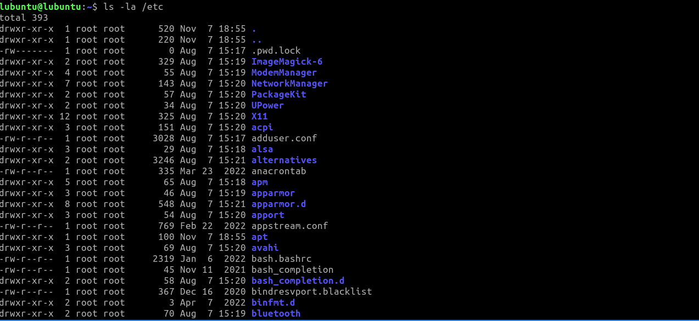

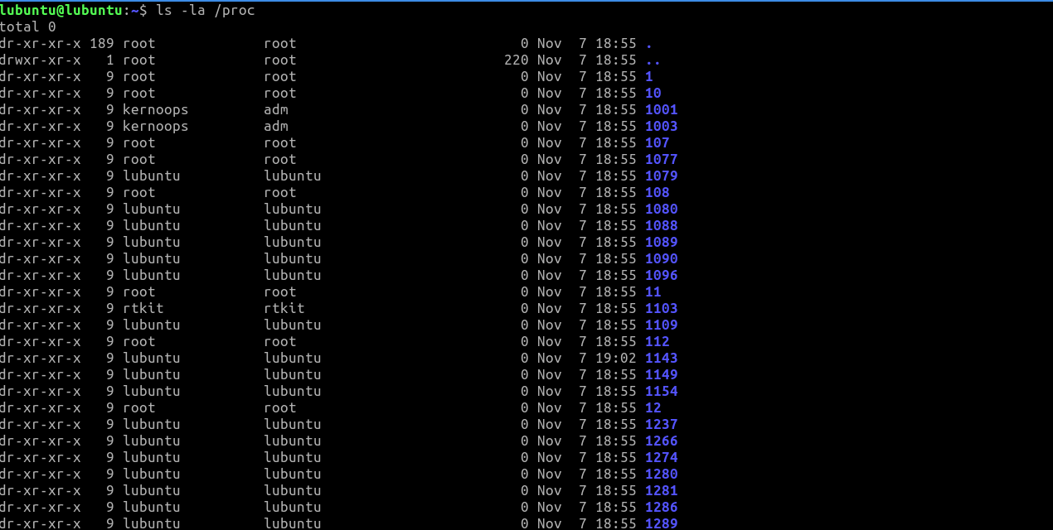

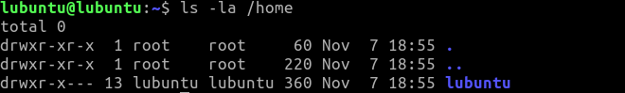

less /etc/wgetrc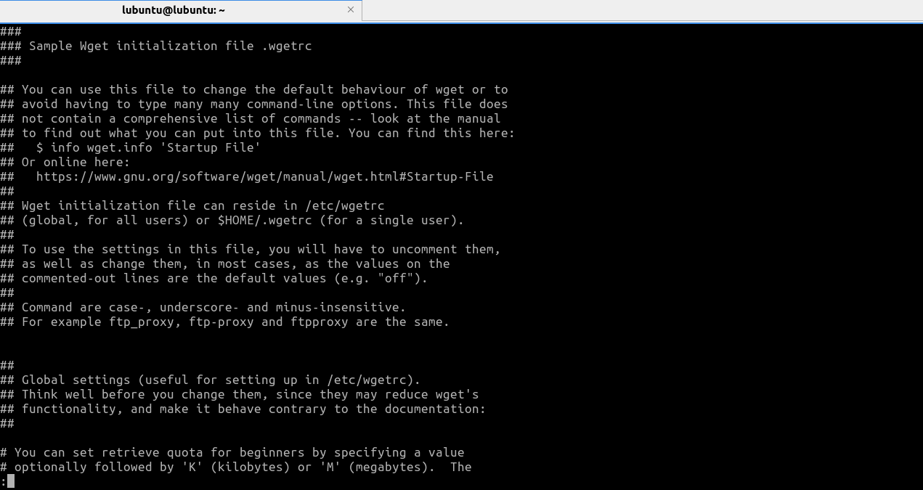

nano /etc/usb_modeswitch.conf

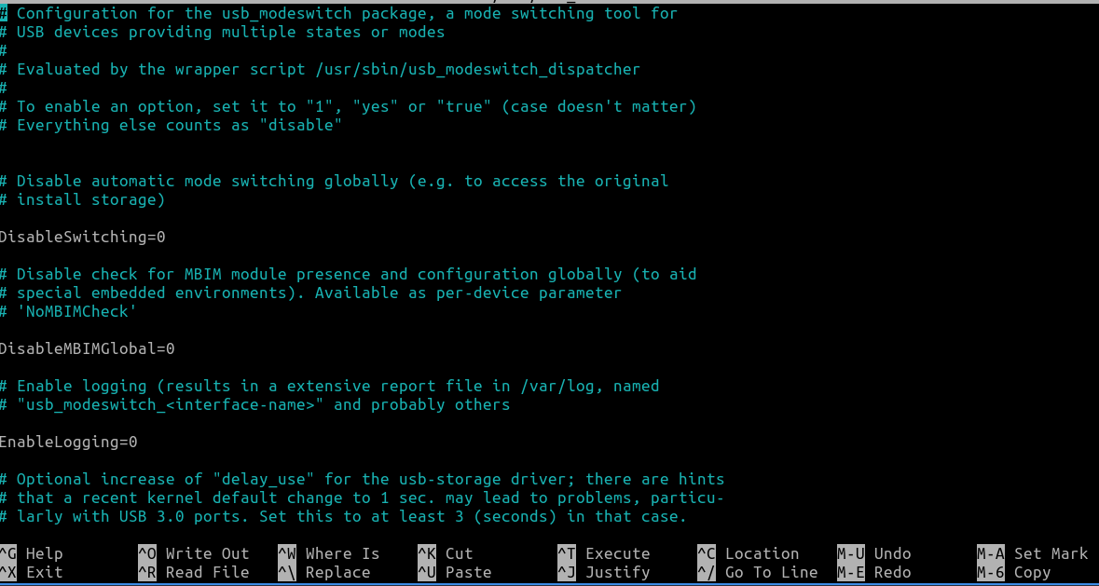

2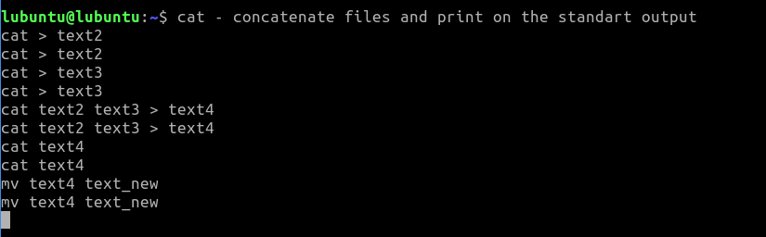

4

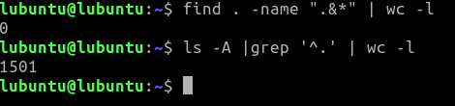

5



10

ls -la | cut -d ' ' -f1

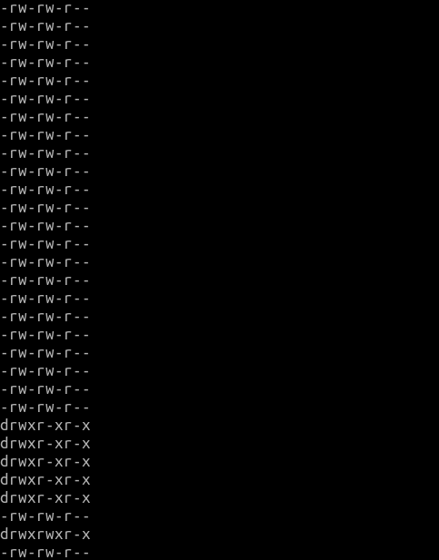

ls -la | cut -d ' ' -f1 | sort

